2016年7月1日

3Dプリンタの表現力を引き出し、3Dデータ活用を社会に広める新たな3Dデータフォーマット「fav」を慶応義塾大学と共同研究し、仕様を公開。

色情報、材料情報、内部の接合強度情報を保持するデータフォーマットにより立体物を表現することで、3Dプリンタが本来持っている多様な表現力を引き出し、まだ見たこともないような人工物の実現を支援します。

富士フイルムグループの富士ゼロックス株式会社(本社:東京都港区、社長:栗原 博)は、慶應義塾大学(塾長: 清家　篤)環境情報学部田中浩也教授と共同で、新しい3Dデータフォーマットfavの仕様を策定し、本日より以下のサイトにおいて公開いたします。

1. 慶應義塾大学が中核拠点となっているCOI「感性とデジタル製造を直結し、生活者の創造性を拡張するファブ地球社会創造拠点」のWEBサイトおよび「ファブ地球社会コンソーシアム」のWEBサイト(注2) (注1)。
2. 富士ゼロックスの技術紹介サイト(注3)

←須藤さん、ここを正しい表現にして下さい

（研究の背景と概要）

現在までの3Dプリンタでは、入力データフォーマットとして「STL」が30年ほどのあいだデファクトスタンダードとして使用されてきました。STLは三角形のポリゴンで立体物の外形を近似するものです。しかし、複雑な内部構造の記述ができない、カラー情報や造形に用いる材料情報を保持していないなどの限界もありました。一方で、近年進展著しい3Dプリンタは、積層して立体物を造形するため複雑な内部構造を再現でき、またフルカラーや、異なる材料を組み合わせて造形できる3Dプリンタも登場しています。このように、表現の幅が広がった3Dプリンタの入力としてSTLを用い続けた場合、煩雑な中間処理が必要になったり、また3Dプリンタ本来の能力を十分活かしきれないケースが生じてきてしまいます。STLの概念を引き継いだ新しいフォーマットとして、AMFや3MFも登場していますが、立体内部の構造や材料の表現はまだ実装されていません。

このため富士ゼロックスは慶應義塾大学と共同で、立体物を「ボクセル」と呼ばれる基本構成要素の集積で表現することで、色情報、材料情報、内部の接合強度情報をも保持でき、より表現力の高い立体物を定義できるフォーマットを策定しました。

本研究は、慶應義塾大学が中核拠点となっている文部科学省COI(Center Of Innovation)「感性とデジタル製造を直結し、生活者の創造性を拡張するファブ地球社会創造拠点」の成果でもあり、今後、3Dプリンタを活用して個人の嗜好や身体的特徴に併せたカスタマイズを必要としている人へむけての社会実装も進めていきます。

富士ゼロックスはこれまで2次元のドキュメントや画像データのワークグローにおいて、課題を解決し価値を提供してきました。今後、favを基点として、3Dデータワークフローや、3Dデータ編集における種々の課題を解決し、3Dプリンタの活用を高めるとともに、誰でも気軽に3Dデータを扱い、自分に必要な3Dデータを作成できる世界を築いて行きたいと考えています。

注1：COIサイト

http://

注2：コンソーシアムサイト

http://

注3：富士ゼロックス技術紹介サイト

http://

概要図

代表図については、何を掲載するか精査中

Fig。4 (Low resolution sample for referring clearly)　(a) Usual Meshed-Based with liner distribution of physical properties、 (b)(c) Voxel-Based (Our approach) with arbitrary distributions of physical properties、 (d) Physical simulating using material and link (adhesion strength) information provided by each voxel attributes。

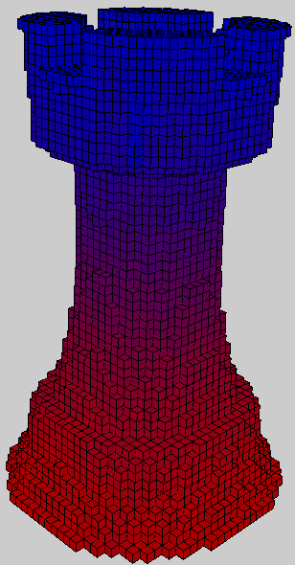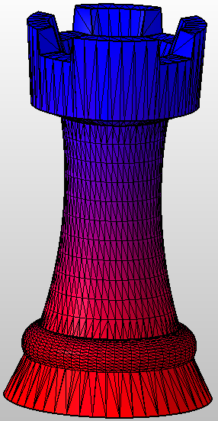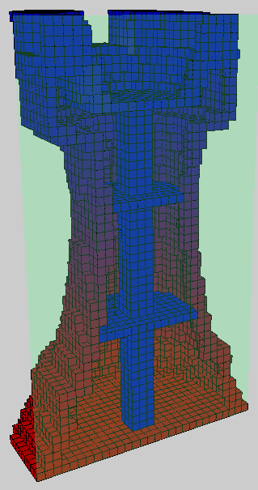

(a)

(b)

(c)

(d)

3Dフォーマットfavの構成や利点について、2016年6月に開催された日本画像学会ICJ2016や、9月に開催されるIS&TのPrinting for Fabrication 2016において、慶應義塾大学と共同で発表いたします。

・Xerox、Xeroxロゴ、およびFuji Xeroxロゴは、米国ゼロックス社の登録商標または商標です。